**Информация к проекту решения по заявлению:**

**1.10. ИП Дергачев А. В.**

**Земельный участок:**

кадастровый номер **54:35:062110:901**;

местоположение:Российская федерация, Новосибирская область, г. Новосибирск, **Ленинский район** ул. Станционная;

площадь 2465 кв.м.;

(планшет 7254, 7255).

**Зонирование:** Зона коммунальных и складских объектов (П-2)

**Заявленные требования:** *в части уменьшения предельного минимального количества машино-мест для стоянок индивидуальных транспортных средств для объекта капитального строительства в границах земельного участка с 21 машино-места до 11 машино-мест.*

**Обоснование согласно заявлению:** *в связи с тем, что наличие инженерных сетей, конфигурация, инженерно-геологические характеристики земельного участка являются неблагоприятными для застройки*

**Планируется: строительство магазина средств механизации**

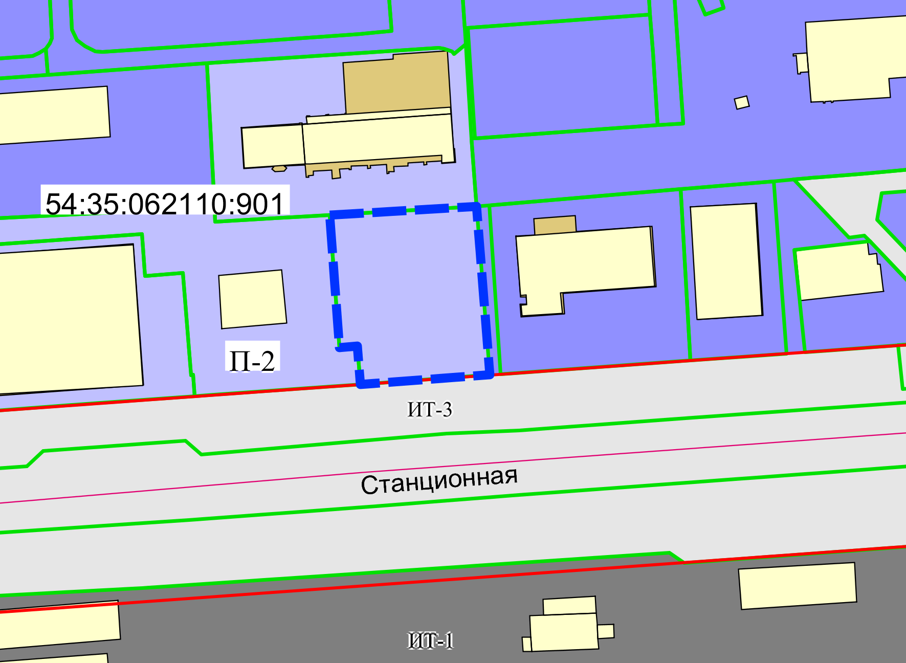

Приложения к заявлению: